《相似三角形》全章复习与巩固（基础） 巩固练习
【巩固练习】
一、选择题
1.如果=，那么的值是（ ）
A． B． C． D．
2．下列各线段中能成比例的是（ ）
A．cm、3cm、2cm、cm B．4cm、6cm、5cm、10cm
C．2cm、cm、cm、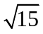cm D．2cm、3cm、4cm、1cm
3．如图，△ABC中，点D、E分别是AB、AC的中点，下列结论不正确的是（ ）
A.BC=2DE B. △ADE∽△ABC C. 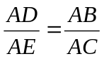 D. 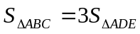
4．如图，在菱形ABCD中，E是BC边上的点，连接AE交BD于点F, 若EC=2BE,则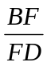的值是（ ）
A. B. C. D.

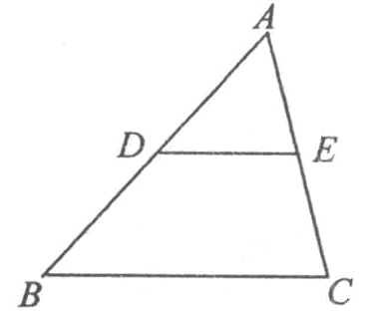
A
B
C
D
F
E
a
b
c
A
B
C
D
E
F
m
n
第3题 第4题 第5题
5．如图，已知直线a∥b∥c，直线m、n 与a、b、c分别交于点A、C、E、B、D、F，AC ＝ 4，
CE ＝ 6，BD ＝ 3，则BF ＝（ ）
A． 7 B． 7.5 C． 8 D． 8.5
6．如图，小正方形的边长均为1，则下列图中的三角形(阴影部分)与相似的是( )
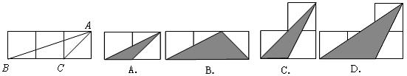
7．若O为平行四边形ABCD的中心，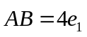，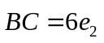，则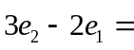（ ）
A．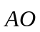 B．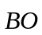 C．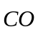 D．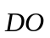
8．已知向量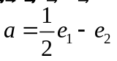，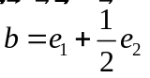，若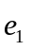，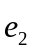不平行，则向量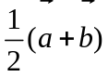与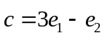的关系是（ ）
A．不平行 B．平行 C．相等 D．无法确定

二、填空题
9．若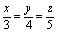, 则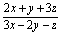的值为 .
10．已知数3，6，请再写出一个数，使这三个数中的一个数是另外两个数的比例中项，这个数是___________（只需填写一个数）。
11．如图，在△ABC中，MN∥BC，若∠C=68°，AM：MB＝1：2，则∠MNA=_______度，AN：NC＝_____________.
12．如图，点D,E分别在AB、AC上，且∠ABC=∠AED。若DE=4，AE=5，BC=8，则AB的长为_________.
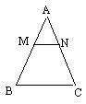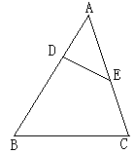
第11题 第12题
13. （2016•衡阳）若△ABC与△DEF相似且面积之比为25：16，则△ABC与△DEF的周长之比为 ．

14. 在相同时刻的物高与影长成比例.小明的身高为1.5米，在地面上的影长为2米，同时一古塔在地面上的影长为40米，则古塔高为________.
15．（2015•上海）如图，已知在△ABC中，D、E分别是边AB、边AC的中点，=，=，那么向量用向量，表示为 ．
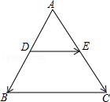
16．若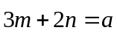，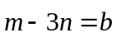．其中、是已知向量，则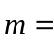________，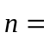________．

三、解答题
17. 已知：a，b，c为三角形三边长，(a－c)：(c+b)：(c－b)=2：7：(－1)，周长为24．求三边长．
18. （2016•杭州）如图，在△ABC中，点D，E分别在边AB，AC上，∠AED=∠B，射线AG分别交线段DE，BC于点F，G，且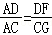．
（1）求证：△ADF∽△ACG；
（2）若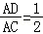，求的值．
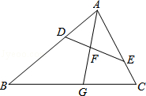

19．如图，在边长为1的小正方形组成的网格中，△ABC和△DEF的顶点都在格点上，P₁，P₂，P₃，P₄，P₅是△DEF边上的5个格点，请按要求完成下列各题：
（1）试证明三角形△ABC为直角三角形；
（2）判断△ABC和△DEF是否相似，并说明理由；
（3）画一个三角形，它的三个顶点为中的3个格点并且与△ABC相似；（要求：用尺规作图，保留痕迹，不写作法与证明）
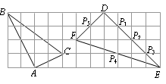

20.计算 (1)（2015•普陀区一模）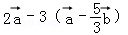
（2）（2015•静安区一模）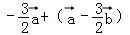

【答案与解析】
一、选择题
1．【答案】C；
【解析】=， 得=， 所以=，故选：C．
2．【答案】C；
【解析】找两条线段的比等于另两条线段的比即可.
3．【答案】D；
【解析】根据三角形中位线定义与性质可知，BC=2DE；因DE//BC，
所以△ADE∽△ABC，AD：AB=AE：AC，即AD：AE=AB：AC，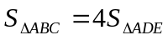.
所以选项D错误.
4.【答案】B；
【解析】由菱形ABCD得AD∥BE,，所以△BEF∽△ADF, 又由EC=2BE,得AD=BC=3BE,
故=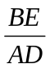=.故选B．

5．【答案】B；
【解析】由a∥b∥c得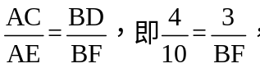BF=7.5，故选B.
6．【答案】A；
【解析】根据相似三角形的判定.
7．【答案】B；
8．【答案】B.

二、填空题
9．【答案】 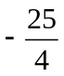；
【解析】设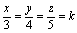，则x=3k, y=4k, z=5k
∴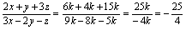.
10．【答案】 3（或-3，或12，或）；
【解析】因为此题是一个主观性质的试题，它不是求这两个数的比例中项。而是让自己写出一个数，使三个数中的某个数是另外两个数的比例中项，所以只要明白比例中项的意义，就能写出符合条件的一个数（结论不是唯一的）.
11．【答案】68°，1:2；
【解析】首先，想到定理的含义，再结合图形分析（或进行比例变形）就可直接求出结果.
12.【答案】10；
【解析】∵∠ABC=∠AED，∠BAC=∠EAD∴△AED∽△ABC，∴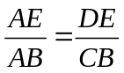，DE=10.
13.【答案】5：4．
【解析】∵△ABC与△DEF相似且面积之比为25：16，∴△ABC与△DEF的相似比为5：4；∴△ABC与△DEF的周长之比为5：4．
14.【答案】30米；
15.【答案】﹣；
【解析】∵=，=，
∴=﹣=﹣，
∵在△ABC中，D、E分别是边AB、边AC的中点，
∴==（﹣）=﹣．
16.【答案】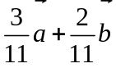； 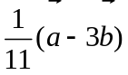；

三、解答题
17.【答案与解析】
解法1：由题意得：
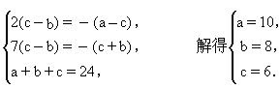
解法2：由题意设a－c=2k,c+b=7k,c－b=－k则得
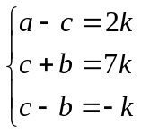
把K看成常数，解得a=5k,b=4k,c=3k，因为三角形的周长是24，则有a+b+c=12k=24，
∴k=2， ∴a=5k=10,b=4k=8,c=3k=6

18．【答案与解析】
（1）证明：∵∠AED=∠B，∠DAE=∠DAE，
∴∠ADF=∠C，
∵=，
∴△ADF∽△ACG．
（2）解：∵△ADF∽△ACG，
∴=，
又∵=，
∴=，
∴=1．

19.【答案与解析】
（1）根据勾股定理，得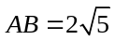，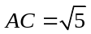，BC=5 ；
显然有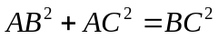，
根据勾股定理的逆定理得△ABC 为直角三角形；
A
C
B
F
E
D
P₁
P₂
P₃
P₄
P₅
（2）△ABC和△DEF相似．
根据勾股定理，得，，BC=5
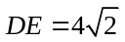，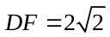，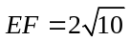．
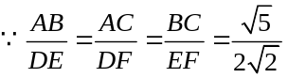，
∴△ABC∽△DEF．
（3）如图：△P₂P₄ P₅．

20.【答案与解析】
解:（1）原式=2﹣3+5=﹣+5．
（2）原式=﹣+﹣=﹣﹣．
.

